Változás a Magyar Telekom felsővezetésében
Friedl Zsuzsanna, a Magyar Telekom Chief People Officere 2024. január 1-től a T-Systems International-nél folytatja karrierjét Chief HR Officerként. Új feladatkörében a világ 20 országában jelen lévő 28.000 fős T-Systems International felsővezetésének tagjaként a HR vezetői feladatokat fogja ellátni. Ezért Friedl Zsuzsanna 2024. január 1-jével távozik a Magyar Telekomnál betöltött pozíciójából.
2024. január 1-től a T-Systems International Chief HR Officereként Friedl Zsuzsanna meghatározó szerepet tölt be a Deutsche Telekom leányvállalatánál. A HR tevékenységek összehangolása mellett kiemelt feladata a szervezet fejlesztése annak érdekében, hogy a globális szinten jelen lévő integrált IT-szolgáltató fenntartható módon tovább növekedjen, piacvezető szerepet töltsön be.
„Megtisztelőnek érzem a lehetőséget, örömmel fogadtam a felkérést, hogy csatlakozzak a Deutsche Telekom Csoport nemzetközi felsővezetéséhez. A Magyar Telekomban az elmúlt hat évben munkatársaimmal közösen egy stabil alapokon álló munkahelyi kultúrát, összetartó közösséget hoztunk létre, valamint példa nélküli, előremutató kezdeményezéseket indítottunk el és működtetünk. Ezt a kísérletező, innovatív szemléletmódot igyekszem magammal vinni új feladatkörömbe. Hálás vagyok kollégáimnak az elkötelezett munkájukért és a sok közös élményért, amellyel a Telekomot az ország egyik legjobb munkahelyévé tettük.” - mondta kinevezése kapcsán Friedl Zsuzsa.
„Köszönettel tartozom Zsuzsának azért, hogy előremutató látásmódjával mindig egy lépéssel a piac előtt jár, gondoljunk csak az agilis transzformációnk mentén épített új szervezeti kultúrára, vagy a 4 napos munkahét tesztelésének elindítására. Zsuzsának köszönhetően a Telekom a trendeket nem követi, hanem alakítja a hazai munkaerőpiacon. Nagyon büszke vagyok arra, hogy a Magyar Telekom ma már Magyarország egyik legvonzóbb munkahelye. Nemzetközi kinevezése jól mutatja, hogy Zsuzsa milyen rendkívüli munkát végez, kívánom, hogy további szakmai útja során is hasonló eredmények, sikerek kísérjék.” – mondta Rékasi Tibor, a Magyar Telekom vezérigazgatója. Friedl Zsuzsanna utódának kiválasztása folyamatban van.
Friedl Zsuzsa a Magyar Telekom Csoport, az ország egyik legnagyobb munkáltatójának HR felsővezetője, aki az elmúlt 25 évben különböző iparágakban szerezte tudását, fejlesztette vezetői képességét. Az elmúlt 16 évben a telekommunikáció és technológia iparágak meghatározó vállalatainak (UPC, Microsoft és Telekom/T-Systems) hazai sikerességében a HR és szervezeti stratégia megvalósítása kulcsszerepet játszott. 2017 óta a Magyar Telekom Chief People Officere/ HR vezérigazgató-helyettese. A Magyar Telekom Csoport teljes munkavállalói köréhez kapcsolódó HR tevékenység mellett a vállalat agilis transzformációját támogató területek, valamint a belső és a stratégiai külső kommunikáció tartoznak felelősségi körébe. Csapatával olyan munkakörnyezet megteremtésén dolgozik, ahol valóban élmény a munka és minden kolléga megbecsültnek érzi magát – a belső elégedettség az elmúlt 4 évben 20%-ot növekedett. A Telekomot az ország egyik legvonzóbb munkahelyeként tartják számon, melyben nagy szerepe van a 2019-ben induló agilis transzformáció erős emberközpontú megvalósításának. Legújabb kezdeményezése, a 4 napos munkahét átfogó tesztelése országos diskurzust indított a témában és egyben újabb lehetőség arra, hogy a Telekom a legjobb választás legyen a munkavállalók számára. Tagja az Egyenlítő Alapítványnak, aktív mentora a Menedzserek Országos Szövetségének, illetve a HBLF X Mentor programjának, a Budapesti Metropolitan Egyetem emberi erőforrások alap- és mesterképzés Advisory Boardjának. Képzett executive coach és team coach.
Sajtókapcsolat:
- sajto@telekom.hu
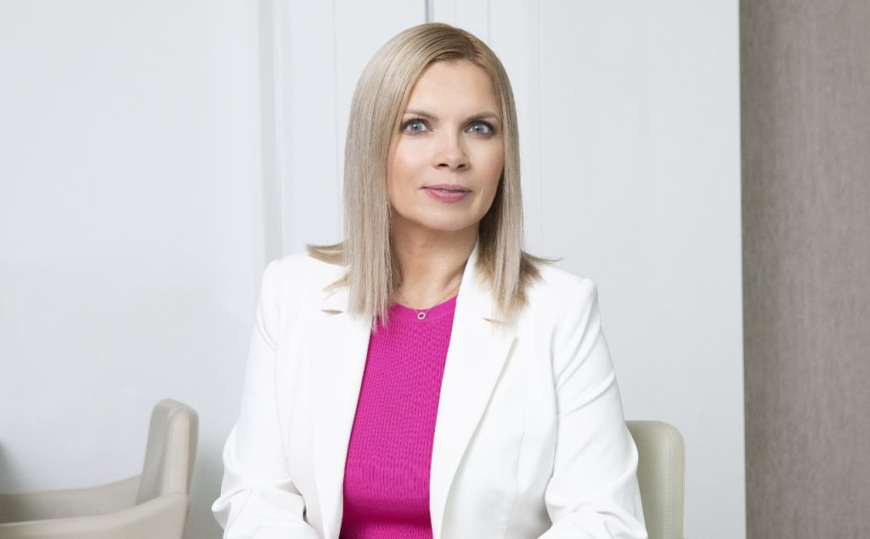 | © Magyar Telekom
Eredeti tartalom: Magyar Telekom Nyrt.
Továbbította: Helló Sajtó! Üzleti Sajtószolgálat
Ez a sajtóközlemény a következő linken érhető el:

